Bon dia xefs, vikings i vikingues!!
Aquesta setmana continuem avançant i aprenent més cosetes per convertir-nos en els millors AJUDANTS DE CIENTÍFICS!
VIDEOCONFERÈNCIA DE LA SETMANA: DIVENDRES 22 DE MAIG
EL DIA ANTERIOR REBREU EL LINK AL MEET I L’HORA D’ACCÉS.

Després d’haver realitzat la feina de la setmana passada, anem a fer una miqueta de memòria i a recordar tot allò que ja coneixem.
Fins ara sabem:
- Què és la matèria.
- Que la matèria té un pes i ocupa un volum.
- Que la matèria pot estar en tres estats diferents:
  - Sòlid.
  - Líquid.
  - Gasos.
Fem un exercici ràpid! Escriviu el nom de cada estat de les imatges següents:
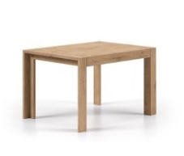
Estat ____________
Estat ____________
Estat ____________

- I per últim, també hem après que la matèria canvia de forma i d’aspecte.

PER AJUDAR A RECORDAR...
Per poder fer memòria, podeu veure aquests vídeos que us ajudaran a recordar els continguts prèviament comentats:

- LA MATÈRIA:
  - https://www.youtube.com/watch?v=swcjamDFsn0

- ELS ESTATS DE LA MATÈRIA:
  - https://www.youtube.com/watch?v=huVPSc9X61E
  - https://www.youtube.com/watch?v=JXv643OKCB4

Ja avançant i continuant amb el nostre treball d’aquesta setmana, dir-vos que parlarem sobre l’origen dels materials que formen tot el que ens envolta i les propietats d’aquests materials.
Tots els objectes que ens envolten estan formats per materials diferents! I aquests, segons el seu origen, poden ser:

Materials naturals Materials artificials
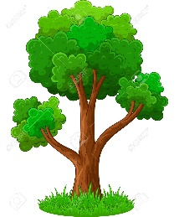

Fem una altra activitat! Feu servir l’eina “Google” i busqueu el nom de tres materials d’origen natural i tres d’origen artificial:

- Naturals: ...............................................................................................................
- Artificials: ............................................................................................................

A més a més de l’origen dels materials, aquests també poden tenir uns propietats diferents.
Per poder conèixer quines són les propietats dels materials, aneu al llibre digital de Medi Natural de Vicens Vives i llegiu les pàgines 78 i 79 del tema 5.

Ara respon les preguntes següents:
- De quines propietats ens parlava el llibre digital?
....................................................................................................................................................................................................................................................................
- Busca a internet objectes que tinguin les següents propietats:

OBJECTES ELÀSTICS | OBJECTES TOUS | OBJECTES RÍGIDS

A continuació, us demanarem que elaboreu una endevinalla.
El primer que heu de fer és pensar sobre quin material voleu crear la vostra endevinalla.
Un cop heu decidit el vostre material responeu les preguntes següents en un full en blanc:
Com és la seva textura?
Suau, rugós, llis...
És natural o artificial?

De quin color és?
Quina forma té?

És fràgil i es trenca fàcilment?

Per a què s’utilitza?
És dur i resistent?

Un cop hagueu respost les preguntes en el full en blanc, les haureu d’unir en forma de text. Podeu seguir l’exemple següent:
LA MEVA ENDEVINALLA
És un material artificial, transparent i pot tenir formes diferents. És pot trencar i també ratllar. És un material suau i llis, i serveix per fer finestres.
Què sabries dir qui sóc?
És el .......................................

Ara, creeu vosaltres la vostra endevinalla, tot unint les vostres respostes com l’exemple anterior.
LA MEVA ENDEVINALLA

......................................................................................................................................................................................................................................................................................................................................................................................................................................................................................................................................................................................................................................................

DEURES PER RETORNAR: Un cop hàgiu acabat l’endevinalla, feu-li una foto i ens la podeu enviar als correus d’aula.
Data límit: Dilluns 25 de maig.
Finalment, per concloure el treball de medi d’aquesta setmana parlarem sobre un problema que tenim al nostre planeta, que produïm moltes deixalles. Per poder solucionar aquesta situació aprendrem la regla de les tres erres.
Aneu al llibre digital de Medi Natural de Vicens Vives i llegiu les pàgines 80 i 81 del tema 5.

A continuació, respon.
- Què significa cadascuna de les R de la regla de les tres erres:

.....................................
.....................................
.....................................
- Podries explicar amb les teves paraules què vol dir reciclar i per què és important?
......................................................................................................................................................................................................................................................................................................................................................................................................
- Anomena 3 accions que tu facis per contribuir a la regla de les tres R i no produir tantes deixalles:

  - ......................................................................................................................
  - ......................................................................................................................
  - ......................................................................................................................
PER CONTINUAR TREBALLANT...
Ara escoltarem el conte de la Malvina, que com vosaltres, coneix molt bé les propietats dels objectes, i això li ha ajudat a crear els seus invents.
“ELS INVENTS DE LA MALVINA”

https://www.youtube.com/watch?v=tn1vk0ejrpQ

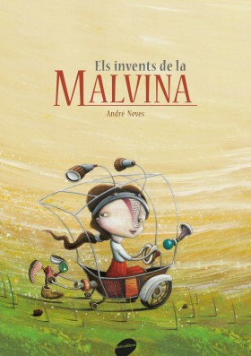
- Qui és la Malvina?

Una fada

Una bruixa

Una nena amb nom de bruixa

Una princesa

- Quines coses havia inventat la Malvina?

- Quines eren les preocupacions de la mare que ningú entenia?

____________________________________________________

- Què va decidir inventar la Malvina?

Una màquina de preocupacions

Una màquina d’alegries

Una maquina de despreocupacions

- La màquina no va funcionar. Quina era la preocupació ara de la mare?

- Digues si són certes o falses les següents afirmacions:

La Malvina va crear una màquina per solucionar els problemes del món.
La Malvina va agafar alguns dels seus invents per crear la màquina per solucionar els problemes del món.
Després de fer la màquina, la Malvina es va quedar amb el cap buit.
La mare va destrossar la màquina.
La mare estava preocupada perquè la nena era massa petita per tenir preocupacions.

- En què va transformar la màquina la mare?

DEURES PER RETORNAR: Un cop hàgiu acabat la comprensió del conte, feu-li una foto i ens la podeu enviar al correu d’aula.
Data límit: Dilluns 25 de maig.

CONTINUAMOS TRABAJANDO CH. Lee atentamente el poema y redondea las palabras que tengan ch.
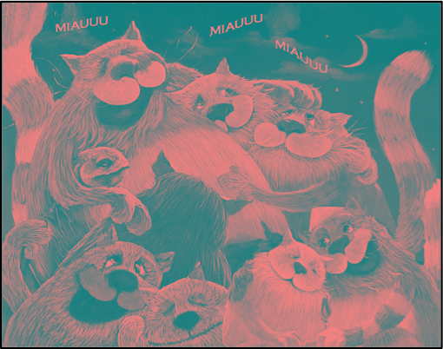

¡Ayer por la noche
maullando ocho gatos!
No podía dormirme...
¡Ay! ¡Que me levanto!
Cerraba los ojos...
¡Los gatos maullando!
¿Les canto una nana
y se duermen un rato.
Les canté ocho nanas
y por la chimenea
les eché salchichas,
chorizo y pescado.
Se durmió la noche
con sus ocho gatos.
MC Ruiz Casado

1. Busca en la lectura todas las palabras con el sonido ch y escribe una frase con cada una.
__________________________________________________________________________________________________________

__________________________________________________________________________________________________________
2. Completa con che, cho, chu.
Ano vi una le za junto al ria elo.
3. Rodea de rojo las palabras con sonido ch.
Pechuga, martillo, chicle, calle, coche, pollito, pincho, pecho, churros leche, capucha y collar
4. Dibuja los gatos.

DEURES PER RETORNAR

ACTIVITAT PER RETORNAR: Un cop hàgiu acabat l’activitat de castellà ” Los ocho gatos” feu-li una foto i envieu-la al correu d’aula.
DATA LÍMIT: Dilluns 25 de maig.

Ara ens endinsarem al món de la multiplicació.
TAULES DE MULTIPLICAR DEL:

TAULA 0 TAULA 1 TAULA 10
0 X 0 = 0 1 X 0 = 0 10 X 0 = 0
0 X 1 = 0 1 X 1 = 1 10 X 1 = 10
0 X 2 = 0 1 x 2 = 2 10 X 2 = 20

0 X 3 = 0 1 X 3 = 3 10 X 3 = 30
0 X 4 = 0 1 X 4 = 4 10 X 4 = 40
0 X 5 = 0 1 X 5 = 5 10 X 5 = 50

0 X 6 = 0 1 X 6 = 6 10 X 6 = 60
0 X 7 = 0 1 X 7 = 7 10 X 7 = 70
0 X 8 = 0 1 X 8 = 8 10 X 8 = 80

0 X 9 = 0 1 X 9 = 9 10 X 9 = 90
0 X 10 = 0 1 X 10 = 10 10 X 10=100

Preguntes:
- Què passa quan un número es multiplica per 0?

______________________________________________

- Què passa quan un número es multiplica per 1?

______________________________________________
- Què passa quan un número es multiplica per 10?

______________________________________________

MATEMÀTIQUES: DEL LLIBRE DIGITAL DE VICENS VIVES (VSQC8RLF)
TEMA 8. TALLER D’ART
- FIGURES GEOMÈTRIQUES: Veure el vídeo de la pàgina 136 sobre les figures geomètriques i després respondre a les activitats de les PÀGINES 136 I 137.

*VOLUNTARI: Si necessiteu feina extra, podeu fer les activitats digitals clicant al ratolí de les pàgina 137.
* Recordeu que les activitats del llibre digital de matemàtiques les podeu fer en un full en blanc o amb les eines del ratolí, segons us resulti més senzill de fer.

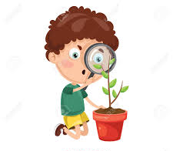
US ENVIEM ELS RESULTATS DELS EXPERIMENTS AMB PASTANAGUES.
SURTEN TIGES

CANVIS
SURTEN ARRELS

EXPLICACIÓ: La part de la pastanaga que està submergida, treu arrels que ajuden a absorbir millor l’aigua i fan que creixin les tiges.

CANVIS

EXPLICACIÓ: La pastanaga és en realitat l’arrel de la planta, llavors absorbeix l’aigua i fa que surtin les fulles.

EXERCICI FÍSIC:
Som conscients que no tothom disposa de molt espai a casa, igual que no de tot el material; és aquí on hem d’intentar ser creatius. És molt important que cada dia es faci una miqueta d’exercici. Aquests exercicis els combinarem en diferents rutines: Estiraments, Coreografies, Ioga, Exercicis de força, Exercicis de precisió (maneig d’objectes), sempre podem deixar anar la creativitat i crear algun repte que impliqui alguna dificultat física.
Totes aquestes propostes s’aniran penjant al Bloc d’educació Física creat a la Web de l’escola:
https://agora.xtec.cat/ceipmargallo/bloc-deducacio-fisica/
Per aquesta setmana s’han penjat una sèrie d’estiraments en parella. La idea és que pugueu realitzar aquests exercicis mínim tres dies al llarg de la setmana. Recordeu que teniu les rutines presentades anteriorment penjades al bloc.
Després d’haver realitzat els estiraments en parella, a veure si us animeu i feu alguns dels reptes en parella que es presenten al bloc.
-VOLUNTARI: Enviar vídeo del repte al correu d’aula amb l’assumpte: “Educació Física Repte en parella ”
-VOLUNTARI: Fer-se fotografies, gravar-se i penjar a les xarxes socials amb el hashtag #jomargallodesdecasa #reptenparella #estiramentsenparella
Les activitats que es proposen són pels infants però els poden realitzar tota la família!! Animeu-vos!!

MÚSICA:
La feina de música de les properes dues setmanes és un joc d’endevinar instruments.
Heu de posar-vos aquest vídeo: https://www.youtube.com/watch?v=HjJ9uqkb0Co
Veureu que apareixen instruments musicals que ja coneixeu perquè els tenim a la classe de música i els toquem sovint. Sonarà un instrument i haureu d’assenyalar o apuntar en un full quin és. Després, veureu que el vídeo us donarà la solució i podreu comprovar si heu encertat.
Podeu enviar-me una fotografia fent l’activitat o simplement un correu dient-me si us ha agradat el joc i si heu endevinat els instruments. Recordeu indicar a l’assumpte MÚSICA i el vostre nom.
ANGLÈS:
Hello, guys! Aquesta setmana haureu de fer la Stage 3 del Project.

https://englishmargallo.wixsite.com/englishmargallo/cm-p1stage3
L’activitat 2 d’aquest stage 3, serà la que haureu de retornar al mail de la classe.

Recordeu mirar la pàgina dels Kahoots de tant en tant, perquè anirem afegint-ne de nous. La podeu trobar en l’enllaç que hi ha més a baix o des de la pàgina principal del web (HOME)

https://englishmargallo.wixsite.com/englishmargallo/cm-kahoots

